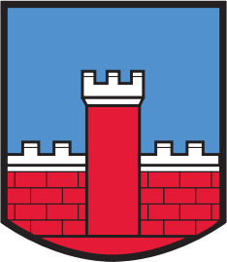
PŘIHLÁŠKA

na XXV. ročník střelecké soutěže

Memoriál generála Ing. Karla MRÁZKA

Soutěžní družstvo (název) / kontaktní telefon a e-mail:
Č. | Hod. | Titul | Příjmení |  | Jméno | Organizace |  |  | Rok nar. | Město trvalého pobytu | Poznámka / zájem o BUS
Zaslat do 2. 9. 2022 na email kvv.liberec@army.cz , případně na adresu: Krajské vojenské velitelství, kpt. Ing. Lukáš Rác,
Na Zápraží 4, 461 24 Liberec. Elektronická verze přihlášky k dispozici na www.kvv-liberec.army.cz v aktualitách.
Kontakty: tel. 973 262 209, 973 262 207, fax 973 262 210.
Vyplnění všech údajů je nezbytné!
______________________
podpis kontaktní osoby

preferujeme elektronické zpracování (vyplnit a odeslat zpět – neskenovat)
pouze při zasílání poštou

